Gimnastyka 11.05. – 15.05.2020 r.

Konspekt zajęć sportowych pt. „Liczby”

Temat: Rozwijanie koncentracji i szybkości reakcji.

Cele zajęć: Ogólne: ćwiczenia kształtujące koncentrację, wzmacnianie mięśni postawnych, zabawy bieżne, rozwijanie szybkości reakcji, poznawanie cyfr/liczb.
Operacyjne (szczegółowe): Dziecko: - wzmacnia siłę mięśni; - rozpoznaje cyfry i liczby; - rozwija koncentrację i szybkość reakcji.
Pomoce dydaktyczne: „makarony”, płaskie znaczniki, karteczki do przyczepienia do koszulek + długopis/ołówek itp.

1. „Helikoptery”
Wyznaczamy lądowiska dla helikoptera, tzn. wyznaczamy 4-6 miejsc/kwadratów pachołkami lub znacznikami. Rodzic losuje karteczkę z numerem i na sygnał prowadzącego dziecko - helikopter przelatuje na inne lądowisko, ale to prowadzący określa gdzie, czyli np. helikopter z lądowiska nr 1 leci na nr 3 itd. Dziecko po wylądowaniu na lądowisku wykonuje tyle pajacyków/przysiadów jaki był numer lądowiska.

2. „Naleśniki” (szybkość reakcji, wzmacnianie siły mięśni postawnych)
Dziecko dowolnie biega, a prowadzący „szykuje” naleśniki, tzn. rozrzuca po sali płaskie znaczniki/płaskie kolorowe kółka. Na sygnał dziecko musi „zjeść”, czyli zebrać odpowiednią ilość naleśników, np. 2 lub. Uwaga! Jako utrudnienie można wprowadzić proste dodawanie tzn. zamiast powiedzieć zbierz 4 naleśniki – zbierz 2+2 itp.

3. „Większy-mniejszy” (poznawanie liczb, wzmacnianie mięśni nóg)
Dziecko i Rodzic losuje kartkę z numerem. Liczba zapisana jest na karteczce, którą przypinamy/przyklejamy do koszulek dziecka i rodzica tak, aby nikt inny nie widział jaka to liczba! Dowolnie biegamy po sali i na sygnał Rodzica: „większy” lub „mniejszy” dobieramy się w pary. Wtedy zaczynamy bitwę! Ustawiamy się naprzeciwko siebie i wykonujemy tyle przysiadów jakie mamy liczby. Jeśli hasłem było: „większy” w tym przypadku wygrywa większa liczba i to dziecko otrzymuje jeden punkt, co zaznaczamy mała kropką/znakiem na karteczce (odwrotnie w przypadku hasła: „mniejszy”).

4. „Kry lodowe” (szybkość reakcji, siła mięśni postawnych)
Podobnie jak w zabawie „Helikoptery”, wyznaczamy kilka miejsc np. pachołkami lub znacznikami (ewentualnie jeśli to możliwe mogą być materace). Dziecko dowolnie biegaj dookoła. Rodzic mówi numer: od 1 do 10 wtedy dziecko musi jak najszybciej usiąść na krze lodowej, dziecko musi wykonać zadanie: taka ilość pajacyków, przysiadów, itp. jaka liczba była powiedziana.

5. „Kółko i krzyżyk” (szybkość reakcji, spostrzegawczość, wzmacnianie mięśni nóg)
Wyznaczamy miejsce do gry w „kółko i krzyżyk” np. poprzez ułożenie makaronów (ewentualnie jeśli są dostępne kółka „hula hop”, układamy je 3 x 3). Dziecko otrzymuje znaczniki w jednym kolorze np. kolor czerwony, w grze będą to kółka, a Rodzic kolor niebieski – krzyżyki. Zaczynamy grę! Dziecko najszybciej biegnie do wyznaczonej planszy gry i kładzie swój znacznik
w dowolnym polu (czyli „rysuje” kółko lub krzyżyk) i jak najszybciej wraca. Gdy wróci na wyznaczone miejsce Rodzic biegnie do planszy i układaj swój znacznik. Wygrywa ten, kto ułożyć znaczniki, aby 3 znaczniki były w jednej linii: poziomo, pionowo lub ukośnie.
6. Zakończenie – ćwiczenia rozciągające/rozluźniające
Dziecko wykonuje różne ćwiczenia rozciągające, ale każde kolejne ćwiczenie jest wykonywane w ilości 1 mniej niż poprzednie. Zaczynamy od :
• 10 skłonów do prawej i lewej nogi,
• 9 długich wykroków (raz prawa noga do przodu raz lewa) z jednoczesnym uniesieniem rąk do góry
• 8 skłonów do palców stóp w siadzie prostym
• 7 skłonów do prawej i lewej nogi
- 6 długich wykroków (raz prawa noga do przodu raz lewa) z jednoczesnym uniesieniem rąk do góry
- 5 skłonów do palców stóp w siadzie prostym
- 4 skłonów do prawej i lewej nogi
- 3 długich wykroków (raz prawa noga do przodu raz lewa) z jednoczesnym uniesieniem rąk do góry
- 2 skłonów do palców stóp w siadzie prostym
- 1 skłonów do prawej i lewej nogi

Schematyczne przedstawienie ćwiczeń ze scenariusza zajęć:

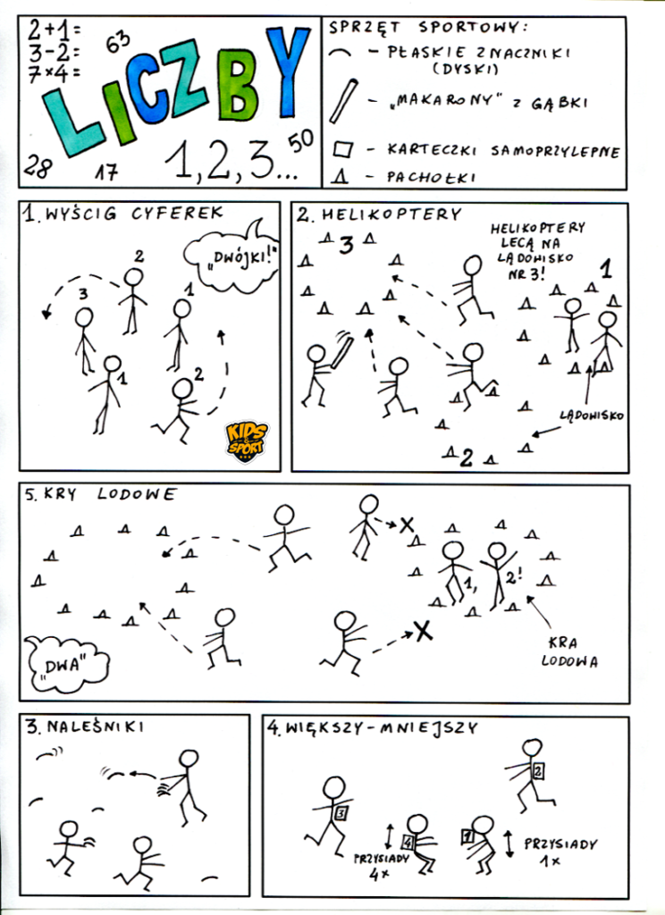

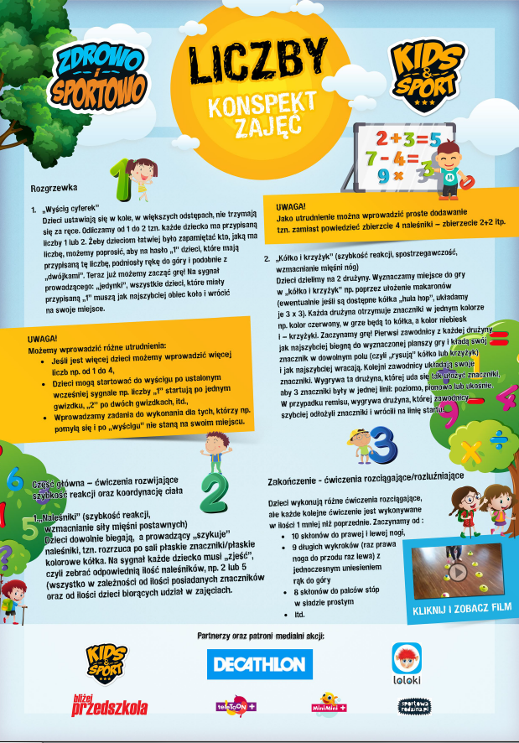

http://zdrowoisportowo.edu.pl/wp-content/uploads/2019/08/Liczby.mp4?_=1

